
МИНОБРНАУКИ РОССИИ
федеральное государственное бюджетное образовательное учреждение
высшего образования
«Московский государственный технологический университет «СТАНКИН»
(ФГБОУ ВО «МГТУ «СТАНКИН»)
Институт  информационных  технологий | Кафедра  управления и информатики  в технических системах

ЛАБОРАТОРНАЯ РАБОТА №1
ПО ДИСЦИПЛИНЕ
«ПРИКЛАДНОЕ ПРОГРАММИРОВАНИЕ»

СТУДЕНТА | 2 | КУРСА |  | БАКАЛАВРИАТА | ГРУППЫ | ИДБ-25-15

Петрова Семёна Ильича

ТЕМА РАБОТЫ
«ООП в Python. Обработка исключительных ситуаций. Форматы XML и JSON»

Направление: | 09.03.03 Прикладная информатика
Профиль подготовки:

Отчет сдан 03.10.2026 г.
Оценка ____________________________
Преподаватель | Верещагин Николай Михайлович, преподаватель
 |  |  | (подпись)

МОСКВА 2026

Содержание
Описание работы 3
UML-диаграмма 4
Программная реализация 6
Листинг программы 6
Класс Book (book.py) 6
Класс Reader (reader.py) 6
Класс Loan (loan.py) 7
Класс Library (library.py) 7
Обработка исключений 8
Сериализация и десериализация данных 9
Вывод 12
Ссылка на репозиторий Github 12

Описание работы
Цель работы: изучить принцип работы ООП в Python, возможности обработки исключительных ситуаций, формирование форматов как XML и JSON.
Вариант: предметная область книжной библиотеки.
Технологии: python, диаграмма классов UML, формат данных XML и JSON.
Инструменты: VSCode, Draw.io, Github
Задача:
- Спроектировать диаграмму классов UML по своему варианту.
- Реализовать по спроектированной диаграмме классов рабочую программу.
- Обработать встроенные и собственное исключения. Актуализировать диаграмму классов.
- Спроектировать структуру для хранения данных в формате XML и JSON.
- Реализовать считывание из файла (десериализация) и запись в файл (сериализация) всех объектов программы в формат JSON.

UML-диаграмма
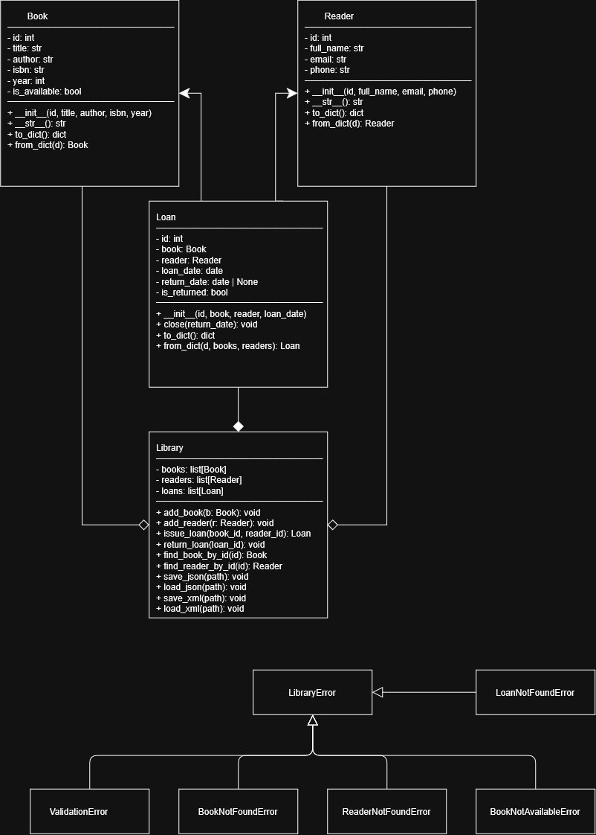
Рисунок 1. Полная UML диаграмма.

Программная реализация
Программа была реализована на языке программирования Python.

Листинг программы
Структура проекта:
library_app/
├── __init__.py
├── exceptions.py
├── book.py
├── reader.py
├── loan.py
└── library.py
smoke_test.py

Класс Book (book.py)
Назначение: модель книги в библиотеке. Хранит сведения о книге и её текущем статусе.
Поля:
id - уникальный идентификатор книги, целое число больше нуля
title - название книги, непустая строка
author - автор книги, непустая строка
isbn - ISBN книги, непустая строка
year - год издания, целое число от 0 до 2100
is_available - признак доступности книги для выдачи (True/False)
Основные методы:
init - конструктор, проверяет корректность полей
to_dict - возвращает словарь с полями книги
from_dict - создаёт объект Book из словаря
str - читаемое представление книги
eq, hash - сравнение и хеширование по id

Класс Reader (reader.py)
Назначение: модель читателя библиотеки. Хранит контактные данные читателя.
Поля:
id - уникальный идентификатор читателя, целое число больше нуля
full_name - ФИО читателя, непустая строка
email - адрес электронной почты, проверяется регулярным выражением
phone - номер телефона, непустая строка
Основные методы:
init - конструктор, проверяет корректность полей
to_dict - возвращает словарь с полями читателя
from_dict - создаёт объект Reader из словаря
str - читаемое представление читателя
eq, hash - сравнение и хеширование по id

Класс Loan (loan.py)
Назначение: модель записи о выдаче книги читателю. Связывает конкретную книгу и конкретного читателя с датами выдачи и возврата.
Поля:
id - уникальный идентификатор выдачи, целое число больше нуля
book - ссылка на объект Book
reader - ссылка на объект Reader
loan_date - дата выдачи (date)
return_date - дата возврата (date) или None, если книга ещё не возвращена
is_returned - признак того, что книга возвращена (True/False)
Основные методы:
init - конструктор, проверяет корректность полей и дат
close - фиксирует дату возврата и помечает выдачу закрытой
to_dict - возвращает словарь, где книга и читатель заменены их id
from_dict - создаёт объект Loan из словаря по справочникам книг и читателей
str - читаемое представление выдачи

Класс Library (library.py)
Назначение: управляющий класс библиотеки. Хранит коллекции книг, читателей и выдач, содержит всю бизнес-логику и отвечает за сохранение и загрузку данных.
Поля:
_books - список объектов Book
_readers - список объектов Reader
_loans - список объектов Loan
_next_loan_id - следующий свободный идентификатор выдачи, целое число
Основные методы:
add_book - добавляет книгу в фонд
add_reader - добавляет читателя в список
find_book_by_id - находит книгу по id, иначе бросает BookNotFoundError
find_reader_by_id - находит читателя по id, иначе бросает ReaderNotFoundError
find_loan_by_id - находит выдачу по id, иначе бросает LoanNotFoundError
issue_loan - оформляет выдачу книги читателю, возвращает объект Loan
return_loan - закрывает выдачу и возвращает книгу в фонд
save_json - сохраняет всё состояние библиотеки в JSON-файл
load_json - загружает состояние библиотеки из JSON-файла
save_xml - сохраняет всё состояние библиотеки в XML-файл
load_xml - загружает состояние библиотеки из XML-файла
str - краткая сводка: число книг, читателей, выдач

Обработка исключений
Собственные исключения (exceptions.py), все наследуются от LibraryError:
LibraryError - базовое исключение предметной области
ValidationError - ошибка проверки данных (некорректные поля сущностей)
BookNotFoundError - книга с указанным id не найдена
BookNotAvailableError - книга уже выдана и недоступна
ReaderNotFoundError - читатель с указанным id не найден
LoanNotFoundError - выдача с указанным id не найдена
Встроенные исключения, перехватываемые в library.py:
open(...) при записи - OSError
open(...) при чтении - FileNotFoundError, OSError
json.load - json.JSONDecodeError
ET.parse - ET.ParseError
доступ к обязательным полям словаря - KeyError
int(...), date.fromisoformat(...) - ValueError
неверные типы в конструкторах - TypeError
Все перехваченные встроенные исключения превращаются в LibraryError или ValidationError с понятным русским сообщением, поэтому программа никогда не завершается аварийно. Загрузка сначала строит локальные коллекции и только в конце присваивает их полям Library — при ошибке состояние объекта не портится. Чтение и запись выполняются в UTF-8, в JSON используется ensure_ascii=False для корректной кириллицы.
Ожидаемый результат работы файла smoke_test.py:
Выдача #1: книга "Мастер и Маргарита" → Вася Петров (2026-10-03) [не возвращена]
Ошибка: Book with id=1 is not available
[1] "Мастер и Маргарита" — Булгаков (1967), ISBN 978-5-00000-000-0 [доступна]
Library(books=2, readers=2, loans=1)
Записано в data/library.json и data/library.xml
Прочитано из JSON: Library(books=2, readers=2, loans=1)
Прочитано из XML: Library(books=2, readers=2, loans=1)
Ошибка: Файл no_such_file.json не найден

Сериализация и десериализация данных
Реализовано четыре метода в классе Library (library.py):
save_json(path) - сохранение всего состояния библиотеки в JSON-файл
load_json(path) - загрузка состояния из JSON-файла
save_xml(path) - сохранение всего состояния библиотеки в XML-файл
load_xml(path) - загрузка состояния из XML-файла
Вспомогательные методы моделей:
Book.to_dict / Book.from_dict - преобразование книги в словарь и обратно
Reader.to_dict / Reader.from_dict - то же для читателя
Loan.to_dict / Loan.from_dict - то же для выдачи; дополнительно принимает
справочники книг и читателей, чтобы
восстановить ссылки по id
Что сохраняется:
books - список книг
readers - список читателей
loans - список выдач
next_loan_id - следующий свободный идентификатор выдачи
Особенности сериализации:
- Даты записываются в формате ISO 8601 (YYYY-MM-DD).
- Логические значения в JSON — true/false, в XML — строки "true"/"false".
- Пустая дата возврата в JSON — null, в XML — пустой тег <return_date/>.
- Ссылки на книгу и читателя внутри выдачи хранятся по id, а не дублируются.
- Файлы пишутся в кодировке UTF-8, в JSON используется ensure_ascii=False,
чтобы кириллица сохранялась без escape-последовательностей.
- Папка назначения создаётся автоматически (Path(path).parent.mkdir).
- XML форматируется через ET.indent для читаемости.
Особенности десериализации:
- Сначала строятся локальные коллекции books, readers и справочники books_by_id,
readers_by_id, затем по ним восстанавливаются выдачи.
- Только после успешного построения всех коллекций состояние присваивается
полям Library — при любой ошибке объект остаётся в прежнем состоянии.
- Все проблемы чтения (нет файла, битый JSON/XML, отсутствие обязательного
поля, неверные типы) превращаются в LibraryError или ValidationError
с понятным сообщением на русском языке.
Соответствие форматов (одни и те же данные в двух представлениях):
JSON: books: [ { "id": 1, "title": "...", "is_available": true, ... } ]
XML: <book id="1" is_available="true"><title>...</title>...</book>
JSON: loans: [ { "book_id": 1, "loan_date": "2026-10-03", "return_date": null } ]
XML: <loan book_id="1"><loan_date>2026-10-03</loan_date><return_date/></loan>
Итог: одна и та же модель предметной области сериализуется в JSON и XML без потери данных; десериализация полностью восстанавливает состояние библиотеки, включая счётчик next_loan_id, и безопасна при повреждённых или отсутствующих файлах.
Пример JSON:
{
"books": [
{
"id": 1,
"title": "Мастер и Маргарита",
"author": "Булгаков",
"isbn": "978-5-00000-000-0",
"year": 1967,
"is_available": true
}
],
"readers": [
{
"id": 1,
"full_name": "Вася Петров",
"email": "vasya@example.com",
"phone": "+7-927-228-67-69"
}
],
"loans": [
{
"id": 1,
"book_id": 1,
"reader_id": 1,
"loan_date": "2026-10-03",
"return_date": null,
"is_returned": false
}
],
"next_loan_id": 2
}

Пример XML:
<?xml version="1.0" encoding="UTF-8"?>
<library>
<books>
<book id="1" is_available="true">
<title>Мастер и Маргарита</title>
<author>Булгаков</author>
<isbn>978-5-00000-000-0</isbn>
<year>1967</year>
</book>
</books>
<readers>
<reader id="1">
<full_name>Вася Петров</full_name>
<email>vasya@example.com</email>
<phone>+7-927-228-67-69</phone>
</reader>
</readers>
<loans>
<loan id="1" book_id="1" reader_id="1" is_returned="false">
<loan_date>2026-10-03</loan_date>
<return_date/>
</loan>
</loans>
<next_loan_id>2</next_loan_id>
</library>

Вывод
В ходе лабораторной работы изучены основы ООП в Python, обработка исключительных ситуаций и форматы сериализации XML и JSON.
Спроектирована UML-диаграмма классов для предметной области «книжная библиотека» (Book, Reader, Loan, Library и иерархия исключений от LibraryError) и по ней реализована рабочая программа с разделением кода по модулям.
Освоены: инкапсуляция через свойства, валидация данных в конструкторах, построение иерархии собственных исключений, перехват встроенных исключений Python и их преобразование в понятные сообщения, сериализация и десериализация объектов в JSON и XML, безопасное изменение состояния объекта при ошибках загрузки.
Программа не завершается аварийно при отсутствии или повреждении файла, при попытке выдать занятую книгу и в других ошибочных ситуациях. Smoke-тест подтвердил корректную работу бизнес-логики и полное восстановление состояния библиотеки из JSON и XML.

Ссылка на репозиторий Github
https://github.com/siberianpunk/laba_1.1_library

